OBJAVA ZA MEDIJE

U KNJIŽNICI HRVATSKE AKADEMIJE ZNANOSTI I UMJETNOSTI OTVORENA IZLOŽBA POVIJEST DRUŠTVA HRVATSKIH
KNJIŽEVNIKA 1900. – 1971.

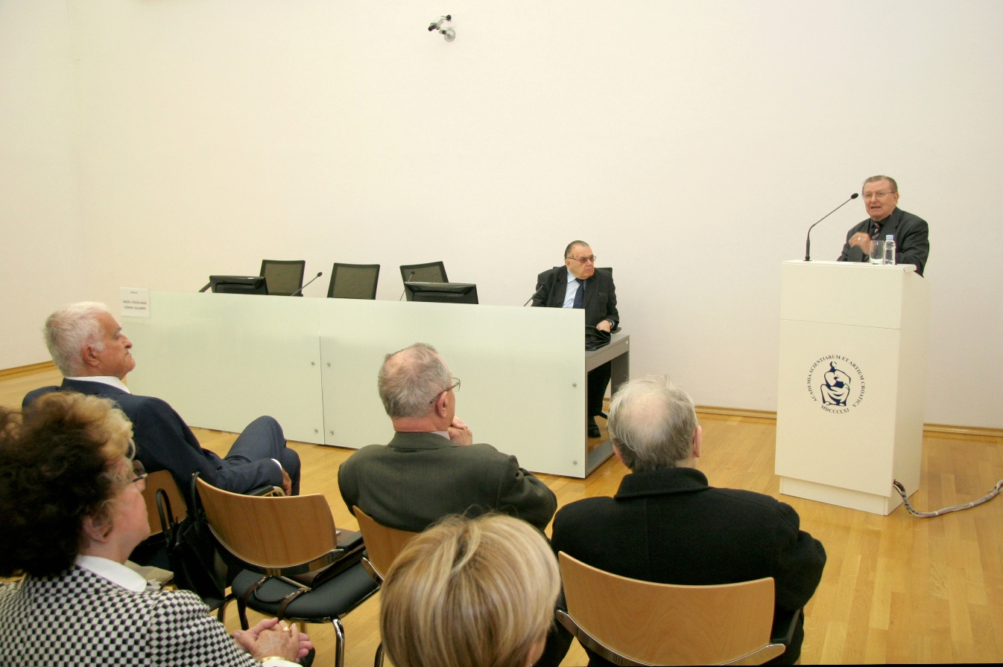

Zagreb, 25. listopada 2017. – U Knjižnici Hrvatske akademije znanosti i umjetnosti u srijedu 25. listopada otvorena je izložba Povijest Društva hrvatskih književnika 1900. – 1971. iz arhiva Odsjeka za povijest hrvatske književnosti HAZU. Izložba donosi brojne dokumente koji zornu prikazuju povijest DHK-a, ali i hrvatske književnosti, kao i prijelomne trenutke za opstojnost Hrvatske. Među ostalim, izloženi su portreti istaknutih hrvatskih književnika, dio njihovih rukopisa te osobni predmeti iz ostavštine Tina Ujevića i Vladimira Nazora, među kojima i njegove naočale i rukopis pjesme Čamac na Kupi. Arhivski fond Društva hrvatskih književnika čuva se u arhivu Odsjeka za povijest hrvatske književnosti HAZU u 57 arhivskih kutija te obuhvaća oko 10.000 dokumenata od osnutka 1900. do 1971. koje je sredio arhivist Odsjeka Željko Trbušić.
Otvarajući izložbu, predsjednik HAZU akademik Zvonko Kusić kazao je da Društvo hrvatskih književnika pripada među nacionalne institucije koje su bile supstitut hrvatske državnosti, uz Sveučilište u Zagrebu osnovano 1669., Maticu hrvatsku osnovanu 1842. I Akademiju osnovanu 1861. Podsjetio je na neke od važnijih događaja u povijesti DHK, primjerice na proslavu 400. godišnjice Marulićeve Judite, na isključivanje 23 književnika iz članstva u Društvu nakon 1945., kao i na činjenicu da je Deklaracija o nazivu i poožaju hrvatskog književnog jezika izglasana 1967. upravo u prostorijama DHK-a. „Na izložbi je prikazana ne samo kulturna, nego i politička i gospodarska povijest Hrvatske od 1900. do 1971. Izložba evocira kako se društvena zbilja održavala na DHK, što govori i o njegovom značenju“, kazao je akademik Kusić. Predsjednik Društva hrvatskih književnika Đuro Vidmarović podsjetio je na okolnosti u kojima je Društvo osnovano i na sam osnutak, kada je za prvog predsjednika izabran Ivan Trnski. „Sve političke mijene i stradavanja u Hrvatskoj osjetilo je i Društvo hrvatskih književnika i njegovi članovi kao pojedinci, a tako je i danas“, rekao je Vidmarović. Akademik Dubravko Jelčić podsjetio je da se na Odsjeku za povijest hrvatske književnosti HAZU čuvaju ostavštine mnogih hrvatskih književnika. Spomenuo je i udar komunističkog režima na DHK nakon 1945., no istaknuo je da je u tom razdoblju bilo i onih koji su oponirali nametnutom jednoumlju i socrealizmu. Voditelj Odsjeka za povijest hrvatske književnosti HAZU dr. sc. Tomislav Sabljak, član suradnik HAZU, istaknuo je da je u vrijeme Hrvatskog proljeća Društvo hrvatskih književnika u više navrata bilo na udaru Udbe, zbog čega je tadanji tajnik Slavko Mihalić velik dio arhiva Društva prenio na Odsjek za povijest hrvatske književnosti kojeg je tada vodio Dragutin Tadijanović, čime je spašena vrijedna građa za povijest DHK.

Marijan Lipovac
Ured za odnose s javnošću i medije HAZU

